Кафедра: ВМ-1
Дисциплина: Теория игр и исследование операций
01.03.04 «Прикладная математика» (выпускающая кафедра ВМ-1)

Курсовая работа на тему:
«Модель управления складскими запасами»

Выполнил:
студент группы ПМ-41
Алимагадов Курбан Алимагадович
Преподаватель:
доцент кафедры ВМ-1, к.ф.-м.н.
Лисовец Юрий Павлович
Дата:
Содержание
1. Постановка задачи и исходные данные 3
2. Алгоритм управления складом 4
3. Результаты работы программы и экспорт данных в Excel 8
4. Вывод 11

Постановка задачи и исходные данные
Построить математическую модель управления складом на основе анализа спроса на товар. Исходными данными являются значения проданного товара из файла D_Z_2019_all_MIET.xls в каждый день работы. Анализируя эти данные, нужно определить даты пополнения склада и количество подвозимого в эти дни товара.
В рамках решения задачи будем использовать следующие обозначения и переменные:
warehouse_vol – объём склада;
warehouse – текущее состояние склада;
vv – вектор, содержащий значения объёмов продаж в каждый день работы;
mean_vv – среднее количество товара, проданное за время depth, (средняя скорость продаж/спрос);
std_vv – среднеквадратическое отклонение спроса от mean_vv;
depth – количество дней, данные за которые используются для расчёта mean_vv и std_vv;
price – цена за продажу одной единицы товара;
S – стоимость хранения одной единицы товара на складе в течение месяца;
k – стоимость одного подвоза очередного заказа;
order – размер очередного заказа, количество товара, подвозимого на склад;
orders – вектор, содержащий сведения о днях, в которые были сделаны заказы на подвоз товара;
orders_size – вектор, содержащий размеры всех заказов;
warehouse_l – количество товара на складе в момент последнего пополнения;
flag – флаг, помогающий зафиксировать warehouse_l при каждом пополнении склада;
τ – оценка времени, за которое склад должен опустеть до очередного, пополнения;
vw – вектор, содержащий значения количества товара на складе в каждый день работы;
Income – вектор доходов;
Costs – вектор расходов;
Itog – вектор прибыли.

Алгоритм управления складом
Для управления складом, нам необходимо знать среднее значение спроса mean_vv и его среднеквадратическое отклонение std_vv, рассчитанные на основе данных за depth последних дней работы склада. Если с момента начала анализа прошло меньше depth дней, расчёт проводится на основе данных за то количество дней, которое успело пройти.
В очередной i-й день работы вычисляется текущее значение mean_vv и std_vv. Затем находится размер очередной продажи
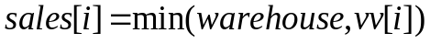. | (1)
Если при этом значение флага flag установлено в 1, количество товара на складе в этот день фиксируется в warehouse_l:
, | (2)
а значение flag устанавливается в 0 (изначально на 1-й итерации flag = 0). После этого рассчитывается количество товара в i-й день с учётом заказа и продажи:
. | (3)
Воспользуемся правилом 3-х сигм: если количество товара на складе меньше, чем mean_vv + 3*std_vv, тогда происходит формирование очередного заказа. Размер заказа order формируется как
, | (4)
где floor() – функция MATLAB, округляющая число до ближайшего целого. То есть, мы заказываем такое количество товара, которое предположительно удастся реализовать за время τ, если для такого количества товара места на складе нет, то мы заказываем warehouse_vol – warehouse единиц товара. Для этого сначала необходимо вычислить оценку tau времени, в течение которого склад снова опустеет:
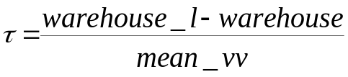. | (5)
Оформление очередного заказа в i-й день фиксируется в векторе orders (orders[i] = 1), а также значение флага flag устанавливается в 1. Размер заказа в i-й день записывается в вектор orders_size (orders_size[i] = order). После всех операций с содержимым склада в i-й день значение количества товаров записывается в вектор vw (vw[i] = warehouse).
Суммарный доход рассчитывается как
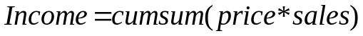, | (6)
где cumsum() – функция MATLAB, рассчитывающая для входного массива суммы с накоплением.
Расходы на содержание товаров на складе рассчитывается как сумма произведений максимальных объёмов товара на складе за месяц на S. Суммарные расходы рассчитываются как
, | (7)
где vS – вектор, содержащий значения затрат на хранение товара на складе, а добавления к массивам 0 необходимо, чтобы получить в векторе Costs начальное значение затрат, то есть до того, когда началась работа расходов не было.
Прибыль рассчитывается как разность между доходами и расходами (так как мы посчитали расходы со знаком минус, мы будем брать сумму).
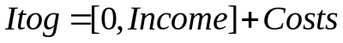, | (8)

Код программы на языке MATLAB:
S = 4;
k = 700;
price = 20;
warehouse_vol = 1000;
vv = xlsread('D_Z_2019_all_MIET.xls',['Продажи']);
vv = vv(243:494,6);
N = length(vv);
depth = 20;
warehouse = 100;
orders = zeros(1,N);
order = 0;
vw(1) = warehouse;
flag = 0;
warehouse_l = warehouse;
for i = 1:N
mean_vv = mean(vv(max([1,i - depth]):i));
std_vv = sqrt(var(vv(max([1,i - depth]):i)));
sales(i) = min(warehouse, vv(i));
if (flag == 1)
warehouse_l = warehouse - sales(i) + order;
flag = 0;
end
warehouse = warehouse - sales(i) + order;
if (warehouse < mean_vv + 3*std_vv)
tau = (warehouse_l - warehouse) / mean_vv;
order = min(floor(tau*(mean_vv + 3*std_vv)), warehouse_vol - warehouse);
orders(i) = 1;
flag = 1;
else
order = 0;
end
orders_size(i) = order;
vw(i + 1) = warehouse;
end
figure
hold on
grid on
plot(vv, '*')
title('Значение спроса в каждый день')
xlabel('День')
ylabel('Спрос')
mas = find(orders == 1) + 1;
figure
hold on
grid on
plot(vw, 'b')
plot(mas,vw(mas), 'b*')
title('Состояния складов в течение ' + string(N) + ' дней')
xlabel('День')
ylabel('Кол-во единиц товара')
Income = cumsum(price * sales);
figure
hold on
grid on
plot(Income, 'b')
title('График доходов')
xlabel('День')
ylabel('Кол-во рублей')
time = 1:30:N;
vS = zeros(1,N);
for i = 2:length(time)
vS(time(i)) = S .* max(vw(time(i - 1):time(i)));
end
Costs = cumsum([0,orders].*(-k)) - cumsum([0, vS]);
figure
hold on
grid on
plot(Costs, 'b')
title('График расходов')
xlabel('День')
ylabel('Кол-во рублей')
Itog = [0, Income] + Costs;
figure
hold on
grid on
plot(Itog, 'b')
title('Прибыль')
xlabel('День')
ylabel('Кол-во рублей')
xlswrite('result.xls',[vv,vw(2:end)',orders',orders_size',Itog(2:end)'])

Значения входных параметров:
S = 4;
k = 700;
price = 20;
warehouse_vol = 1000;
depth = 20;
warehouse = 100;
order = 0; (начальное значение)
vw[1] = 100;
flag = 0; (начальное значение)
warehouse_l = 100; (начальное значение)

Результаты работы программы и экспорт данных в Excel
По результатам работы программы были построены следующие графики: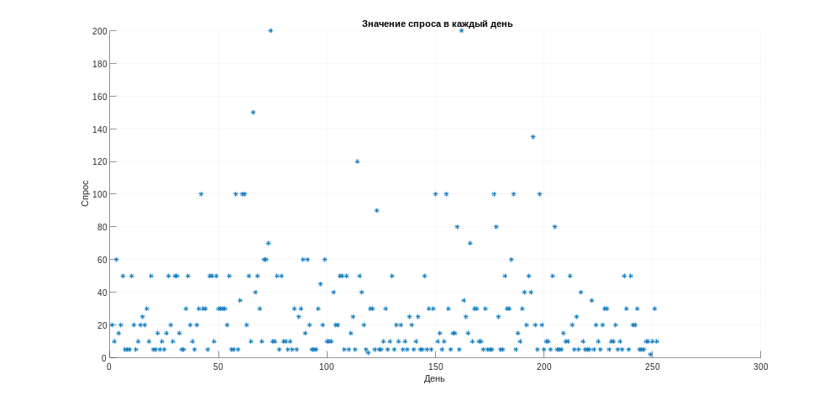Рис. 1 Значение спроса в каждый день работы
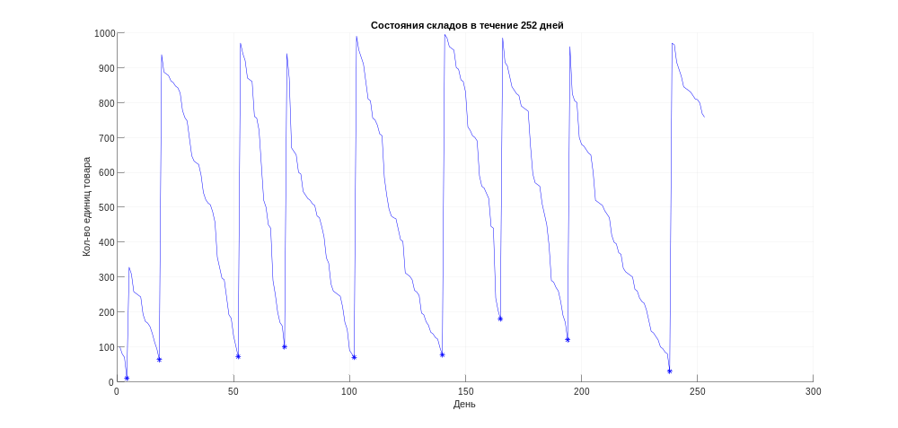
Рис. 2 Состояние склада в каждый день работы
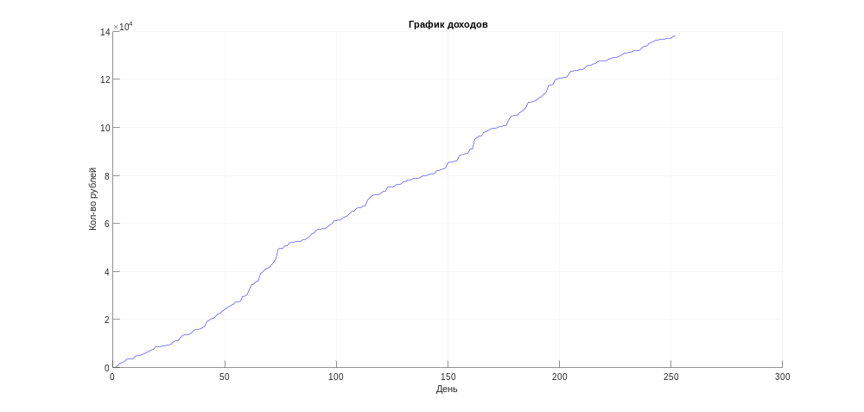Рис. 3 График доходов
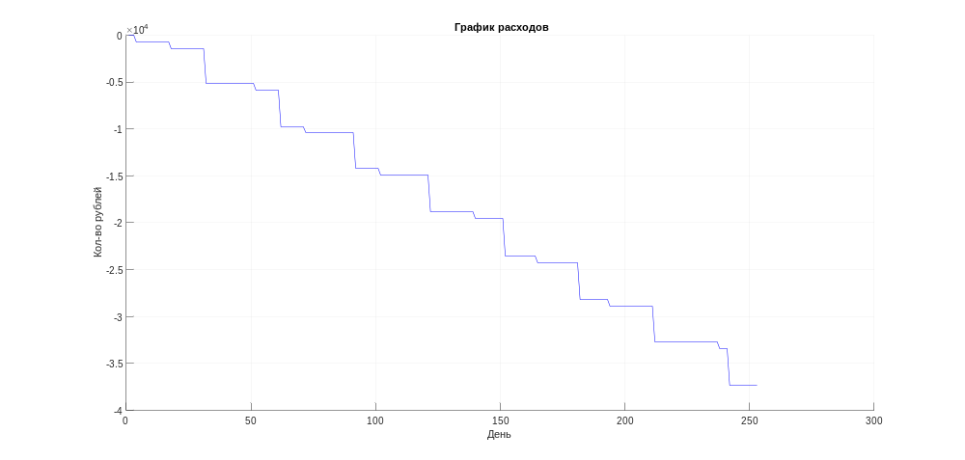Рис. 4 График расходов
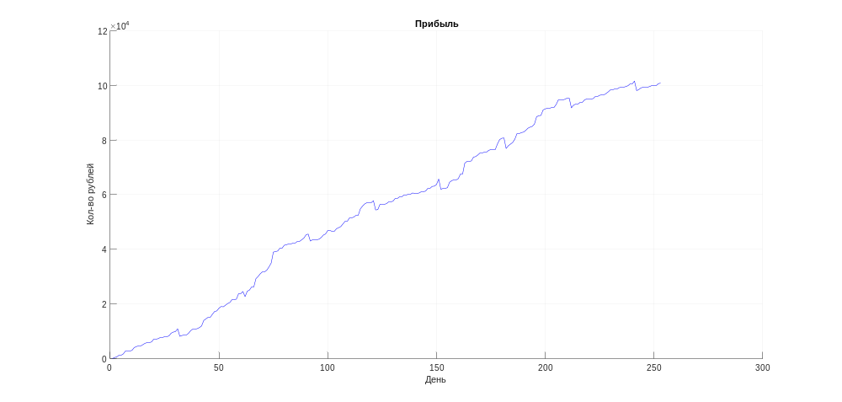Рис. 5 График прибыли
Как можно видеть по графику прибыли, алгоритм справляется со своей задачей, и прибыль возрастает с течением времени.
Данные, полученные в результате расчётов были экспортированы в файл result.xls. Файл содержит: объём продаж в каждый день работы, данные о состоянии склада, данные о оформлении заказов, объёмы заказов и данные о прибыли за каждый день работы. С ними можно работать непосредственно в Excel, к примеру строить графики.
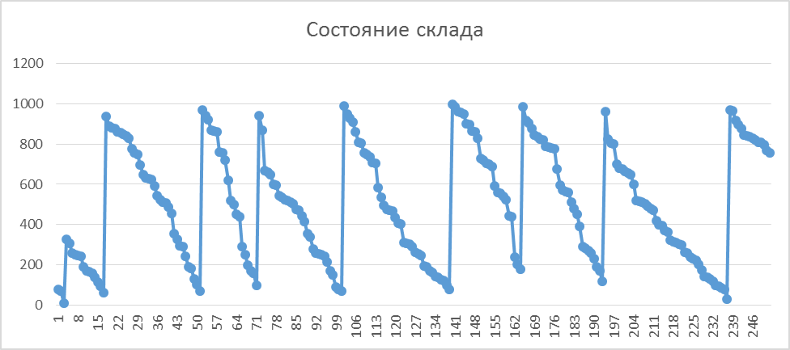
Рис. 6 График состояния склада, построенный в Excel

Вывод
В результате исследования был разработан алгоритм, справляющийся с задачей управления складскими запасами. Эффективность работы алгоритма можно оценить по объёму прибыли, которую он позволяет получить. При заданных входных данных программа, написанная на основе алгоритма, демонстрирует возрастающую с течением времени прибыль. Данные можно экспортировать в Excel для дальнейшей обработки.

